

Slovenský kultúrno-umelecký spolok PIVNICA
21 469 Pivnica, Vojvodinská 82, Srbsko
Slovačko kulturno-umetničko društvo „PIVNICE“
21 469 Pivnice, Vojvođanska 82, Srbija
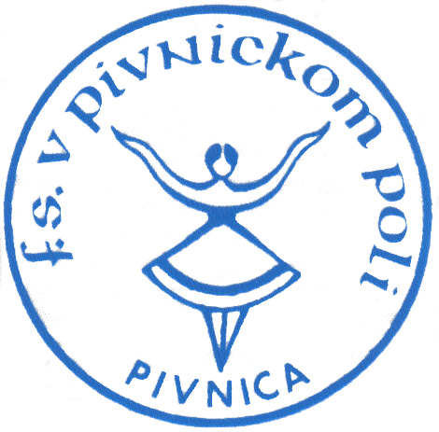
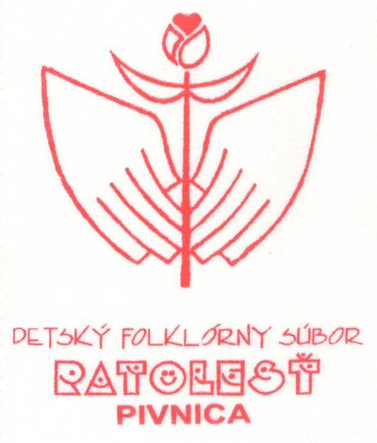
Slovak Cultural and Artistic Association „PIVNICE“
21 469 Pivnice, Vojvođanska 82, Serbia
Číslo účtu/ Broj t.r.: 160-18760-56 Banka Intesa a.d. Beograd
E-mail: skudpivnice@hallsys.net
Tel./fax: +381 (0)21 756-098 Tel.: +381 (0)21 756-840 Tel.: +381 (0)21 757-319
Matričné č./ Matični br.: 08084548 Činnosť / Delatnost: 9499 PIB: 100751931

Broj/Číslo: ST-1/2015
Datum/Dátum: 16. marca 2015

Predmet/Vec: Výzva na účasť na 50. Stretnutí v pivnickom poli

Vážení,

NRSNM a SKUS PIVNICA ako spoluzakladatelia si Vás dovoľujú vyzvať, aby ste sa zúčastnili na 50. medzinárodnom festivale spevákov sólistov pôvodných slovenských ľudových piesní Stretnutie v pivnickom poli, ktorý bude prebiehať v dňoch od 22. do 24. mája 2015 v Pivnici.
Prihlášky s presne uvedenými údajmi pre dvoch spevákov (z jednej osady resp. štátu) treba zaslať do 10. apríla 2015. Pre jedného speváka treba prihlásiť 4 (štyri) pesničky a na dole uvedenú adresu zaslať notový záznam alebo audio nahrávku a texty piesní. Pripomíname, aby ste prihliadali na pôvodnosť piesní, ktorá reprezentuje Vaše prostredie – región v rozličných tempách (pomalé – mierne/rýchle) a aby ste podľa možnosti neprihlasovali už predvedené pesničky z minulých ročníkov festivalu (v prílohe zoznam všetkých doteraz predvedených piesní).
Právo účasti Stretnutia majú speváci, ktorí už majú 16 rokov (a vyššie) a jeden spevák sa má právo zúčastniť najviac trikrát. Všetci speváci na koncertoch záväzne musia vystupovať v ľudovom kroji zo svojho prostredia.
Hostiteľ Stretnutia – SKUS PIVNICA pre všetkých účastníkov zabezpečuje ubytovanie a stravu na celú dobu pobytu. Účastníkom festivalu cestovné hradí vysielajúca strana.

Prihlášky možno zaslať a potrebné informácie získať na adrese:

SKUS PIVNICA
21 469 P i v n i c a, Vojvodinská 82, Srbsko
Tel./fax: +381 (0)21 756-098
Mob.: +381 (0)64 122 74 18
e-mail: gvelentin@open.telekom.rs skudpivnice@hallsys.net

Tešíme sa na Vašu účasť a prajeme Vám všetko dobré,

Predsedníčka P r e d s e d a
NRSNM SKUS PIVNICA
Anna Tomanová Makanová v. r. Valentín Michal Grňa v. r.

